Exercício

|  |  |
| --- | --- |
| Enunciado | Imagem |
| Construa um fluxograma que calcula o custo de um produto em Euro. Sabendo que o produto tem um acréscimo de 15% no valor final. Suponhamos que produto que custe 200€ sofra um aumento de 15%. Qual é o valor final do produto? |  |

Algoritmo

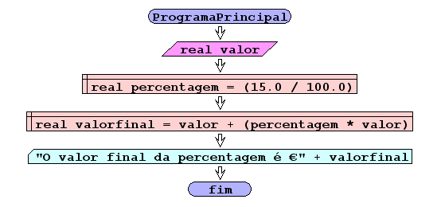

I/O

|  |  |
| --- | --- |
| 178 | 204.7 |
| 200 | 230.0 |
| 50 | 57.5 |

Código java

|  |
| --- |
| package pkg01.calculo;  import java.util.Scanner;  /**  *  * @author Julay-PC  */  public class exerc16 {    public static void main(String[] args) {  Scanner ler = new Scanner(System.in);  double valor,percentagem,valor_final;  System.out.println("Instroduza o valor do custo do produto €");  valor = ler.nextDouble();  percentagem =(15.0/100.0);  valor_final=(valor + (percentagem * valor));  System.out.println(" O valor final do produto custa €" +valor_final);    }  } |